УДК 539.219.3: 621.78.02

**ИССЛЕДОВАНИЕ ДИНАМИКИ КОЛИЧЕСТВА ПУБЛИКАЦИЙ** **ПО ПРОБЛЕМЕ МАССОПЕРЕНОСА В БИНАРНЫХ СИСТЕМАХ «СТАЛЬ-ПОКРЫТИЕ»,**

**ПРЕДСТАВЛЕННЫХ В БАЗАХ ДАННЫХ SCIENCEDIRECT И SCIENCEINDEX**

*А.И. Блесман (Spin-код 6809-3460), Д.В. Постников (Spin-код 7241-2418), Д.А. Полонянкин (Spin-код 8251-9838), Е.Г. Глуховеря (2578-4140), С.П. Назаров, Ю.С. Сорокин (8834-3045)*

Омский государственный технический университет, г. Омск, Россия

***Аннотация.*** *В работе рассматривается вопрос об актуальности исследований процессов массопереноса в бинарных системах «сталь-покрытие», полученных методом магнетронного распыления и подвергнутых высокотемпературному отжигу. Одним из критериев оценки актуальности исследований в этой области современного материаловедения может выступать динамика количества публикаций по данной тематике в научных системах цитирования. Анализ данных о количестве и динамике работ в системах ScienceDirect и ScienceIndex показывает, что общее число публикаций по данной тематике за последние двадцать лет превышает количество работ, опубликованных за все предшествующие этому периоду годы, более чем в 4 раза по данным ScienceDirect, а по данным ScienceIndex – более чем в 30 раз. Полученные результаты позволяют сделать вывод о высокой актуальности теоретических и экспериментальных исследований явлений массопереноса и применения метода магнетронного распыления к формированию функциональных покрытий.*

*Ключевые слова: массоперенос, магнетронное распыление, покрытие, mass transfer, magnetron sputtering, coating, бинарная система «сталь-покрытие», высокотемпературный отжиг*

Проблема повышения эксплуатационных характеристик изделий из конструкционных сталей, функционирующих в условиях высокотемпературных воздействий, посредством разработки технологических основ формирования на них функциональных покрытий различными ионно-плазменными методами, не теряет своей актуальности, хотя, безусловно, не является новой. Выбор в качестве одного из критериев оценки актуальности проблемы исследования динамику количества публикаций по запросам, наиболее полно отражающим предлагаемый к ее разрешению подход, – «массоперенос», «магнетронное распыление» и «покрытие» (в системах ScienceDirect и ScienceIndex за период с 1996 по 2014 годы), позволяет получить следующие данные:

1) за последние двадцать лет число публикаций в зарубежных реферируемых журналах по всем вышеперечисленным запросам неуклонно росло, увеличившись не менее чем в три раза по каждому из запросов, что в целом коррелирует с данными российского индекса научного цитирования (рис. 1, зависимость числа публикаций от года выхода представлена на логарифмической шкале для отображения результатов по всем запросам на одном рисунке);

2) по данным системы ScienceDirect наибольшее число работ, содержащих в названии, введении или ключевых словах разделов «Engineering», «Material Science», «Physics» по запросу «mass transfer» опубликованы в журналах «International Journal of Heat and Mass Transfer» (2984 статей), «Journal of Membrane Science» (1027 статей) и Applied Thermal Engineering (595 статей);

3) по данным ScienceDirect наибольшее число работ, содержащих в названии, введении или ключевых словах разделов «Engineering», «Material Science», «Physics» по запросам «coating» и «magnetron sputtring» опубликованы в журналах «Surface and Coatings Technology» (10231 и 2493 статей соответственно), «Thin Solid Films» (5680 и 2936 статей соответственно) и «Applied Surface Science» (4067 и 1239 статей соответственно);

4) общее число публикаций по запросам «массоперенос», «магнетронное распыление» и «покрытие» за последние двадцать лет превышает количество работ, опубликованных за все предшествующие этому периоду годы, более чем в 4 раза по данным ScienceDirect (98125 и 22610 статей соответственно), а по данным ScienceIndex – более чем в 30 раз (109125 и 3225 статей соответственно);

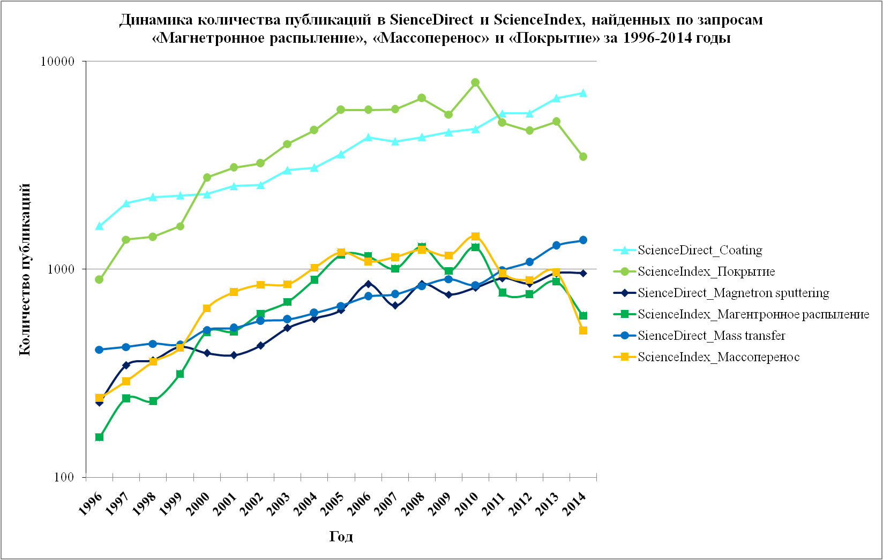Рисунок 1. Динамика количества публикаций в SсienceDirect и ScienceIndex,

найденных по запросам «магнетронное распыление», «массоперенос» и «покрытие» за 1996-2014 годы

5) по данным ScienceIndex к числу исследователей с наибольшим количество работ в тематических рубриках «Машиностроение» и «Физика» по запросу «массоперенос» относятся Кузнецов Г.В. (51), Терехов В.И. (48) и Стрижак П.А. (38); по запросу «магнетронное распыление» – Кадырметов А.М. (102), Штанский Д.В. (55) и Ховив А.М. (51); по запросу «покрытие» – Табаков В.П. (166), Григорьев С.Н. (121) и Чихранов А.В. (103).

Таким образом, данные о количестве и динамике работ в системах ScienceDirect и ScienceIndex позволяют сделать вывод о высокой актуальности теоретических и экспериментальных исследований явлений массопереноса и применения метода магнетронного распыления к формированию функциональных покрытий. Анализ современного состояния исследований по рассматриваемой проблеме показывает недостаточный уровень общности разработанных моделей, позволяющих прогнозировать свойства бинарных металлических систем, а затем и формировать на их основе функциональные покрытия с заданными характеристиками, что обусловливает актуальность исследований в этой области материаловедения, имеющих важное теоретическое и прикладное значение.

Коллективом научно-образовательного ресурсного центра нанотехнологий ОмГТУ (НОРЦН ОмГТУ) в ходе исследований по данной проблеме разработаны и верифицированы:

1) модель эволюции теплового импульса в бинарных системах «сталь-покрытие» в условиях высокотемпературных импульсных воздействий [1];

2) модель массопереноса малоразмерных примесей на границе и внутри зерна после высокотемпературного отжига [2-5];

3) комбинированный метод ионно-плазменного модифицирования изделий из конструкционных сталей, включающий поверхностное магнетронное модифицирование с предварительной ионной имплантацией [6].

Библиографический список

1. Блесман А.И., Постников Д.В., Полонянкин Д.А., Рогачев Е.А., Ткаченко Э.А. Влияние температурного поля и внутренних напряжений на срок службы изделий цилиндрической симметрии с защитными покрытиями // Омский научный вестник. № 3 (133). 2014. С. 25–28.

2. Блесман А.И., Постников Д.В., Полонянкин Д.А., Рогачев Е.А., Ткаченко Э.А. Массоперенос в системе сталь–металлическое покрытие при высоких температурах в среде кислорода // Омский научный вестник. № 3 (133). 2014. С. 29–32.

3. Blesman A.I., Postnikov D.V., Polonyankin D.A. Research of the thermal-tension condition and the elemental composition gradient changes of binary systems produced by combined ion-plasma method IOP Conf. Ser.: Mater. Sci. Eng. 81 012031.

DOI: [10.1088/1757-899X/81/1/012031](http://iopscience.iop.org/1757-899X/81/1/012031/)

4. Блесман А.И., Постников Д.В., Полонянкин Д.А. Влияние высокотемпературного отжига на сегрегацию малоразмерных примесей внутри зерна стали 38Х2МЮА // Техника и технология нефтехимического и нефтегазового производства: Материалы 5-й Международной научно-технической конференции. Омск, 2015. С. 108–109.

5. Блесман А.И., Постников Д.В., Полонянкин Д.А. Исследование химического состава бинарных систем сталь-покрытие, полученных методом ионно-плазменного модифицирования // Динамика систем, машин и механизмов. № 3. Омск, 2014. С. 54–57.

6. Полонянкин Д.А. Поверхностное ионно-плазменное модифицирование тарировочных пластин установки лазерной резки «LaserMat-4200» // Физическое образование в вузах. № 1С (21). 2015. С. 85–86.